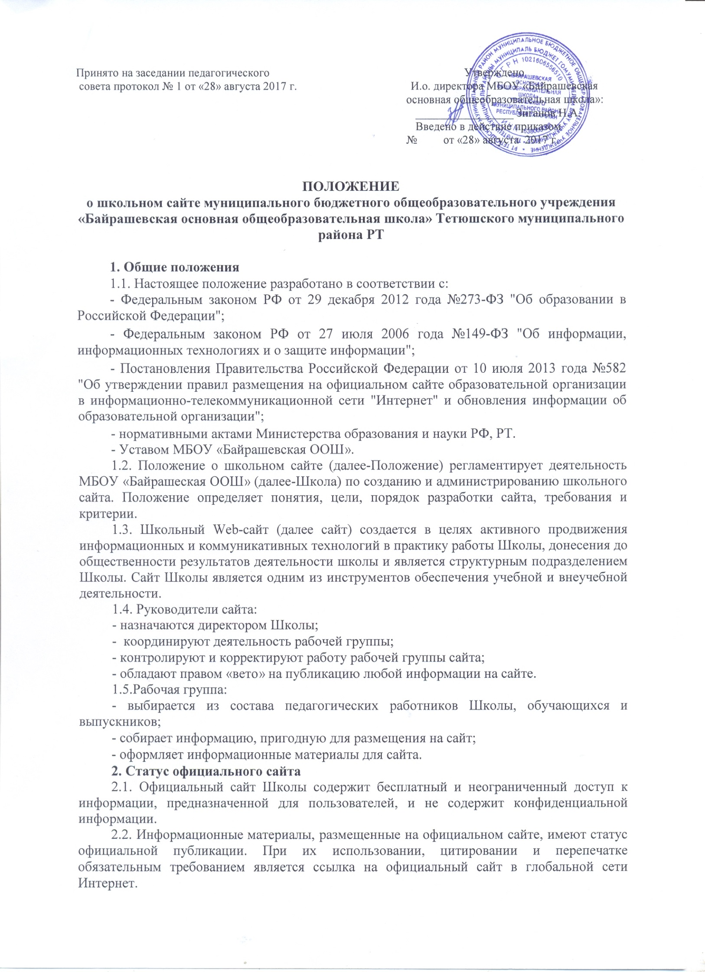
Цели и задачи школьного сайта
3.1. Цели:
поддержка процесса информатизации в Школе путем развития единого образовательного информационного пространства Школы; представление Школы в Интернет-сообществе.
3.2. Задачи:
представить информацию о деятельности Школы;
информировать участников образовательного процесса о школьной жизни, о внутренних и внешних событиях Школы;
создание условий для сетевого взаимодействия всех участников образовательного процесса: педагогов, обучающихся и их родителей;
повышение роли информатизации образования, организация обучения с использованием сетевых образовательных ресурсов;
расширение информационного пространства.
4. Содержание сайта
4.1. Информационный ресурс Сайта формируется в соответствии с деятельностью всех структурных подразделений Школы, ее преподавателей, работников, обучающихся, родителей, деловых партнеров и прочих заинтересованных лиц.
4.2. Информационный ресурс Сайта является открытым и общедоступным.
4.3. Основными информационно-ресурсными компонентами Сайта являются:
- структура школы;
- образовательные программы;
- учебный план;
- календарный учебный график;
- отчет о результатах самообследования;
- из истории Школы;
- локальные акты;
- информация о педагогическом составе Школы;
- информация о материально-технической базе Школы;
- план работы Школы, программа развития;
- нормативные документы, регламентирующие деятельность Школы;
- материалы по методической работе;
- детская организация;
- материалы сопровождения ФГОС;
- информация о школьной библиотеке;
- информация для родителей;
- электронные образовательные ресурсы, используемые в учебном процессе;
- методическая копилка;
- приказы;
- материалы о работе оздоровительного лагеря;
- информация о профилактической работе школы;
- перечень образовательных услуг, платных услуг;
- расписание уроков и расписание звонков;
- архив фотографий школьных мероприятий;
- перечень услуг;
- реквизиты Школы;
4.4.К размещению на школьном сайте запрещены:
- информационные материалы, которые содержат призывы к насилию и насильственному изменению основ конституционного строя, разжигающие социальную, расовую, межнациональную и религиозную рознь;
- информационные материалы, содержащие пропаганду наркомании, экстремистских религиозных и политических идей;
- иные информационные материалы, запрещенные к опубликованию законодательством Российской Федерации.
5. Организация деятельности сайта
Структура сайта является подвижной и определяется приоритетными задачами Школы. Заполнение сайта производится 1 раз в неделю. Рабочая группа отвечает за содержательное наполнение школьного сайта и его своевременное обновление.

